Kontrolnormatīvu testi zēniem.

Grupa: SSG .

Tests. | 3 balles | 4 balles | 5 balles
10 metru skrējiens no vietas | 2.47  (sekundes) | 2.40 | 2.34
Bumbas vadīšana ar sitienu vārtos.  ( 3 mēģinājumi). | Bez laika kontroles. Uz precizitāti

Bumbas vadīšana ar sitienu vārtos.
Vingrinājums tiek ieskaitīts, kad tiek apvesti visi konusi un trāpīts vārtos. Vārtu izmērs-2x3 metri.
Kritēriji:
*bumbas vadīšana mainot kājas
*nedrīkst apgāzt konusus
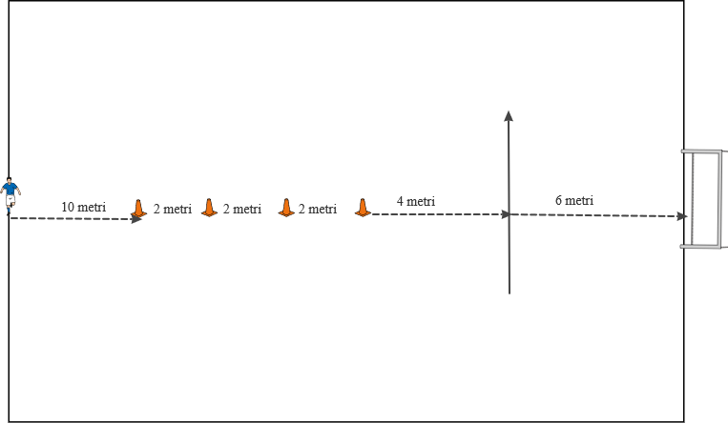

Grupa: MT-1 .

Tests. | 3 balles | 4 balles | 5 balles
10 metru skrējiens no vietas | 2.45  (sekundes) | 2.38 | 2.30
Bumbas vadīšana ar sitienu vārtos.  ( 3 mēģinājumi). | Bez laika kontroles. Uz precizitāti

Bumbas vadīšana ar sitienu vārtos.
Vingrinājums tiek ieskaitīts, kad tiek apvesti visi konusi un trāpīts vārtos. Vārtu izmērs-2x3 metri.
Kritēriji:
*bumbas vadīšana mainot kājas
*nedrīkst apgāzt konusus

Grupa: MT-2.* Minimālā punktu kopsumma: 12 punkti ar nosacījumu, ka katrā kontrolnormatīvā ir sasniegti minimums 3 punkti.

Tests. | 3 balles | 4 balles | 5 balles
30 metru skrējiens | 6.00 sekundes | 5.70 | 5.50
Tāllēkšana no vietas | 140 cm | 150 | 160
Žonglēšana  ( 3 mēģinājumi) | 10 reizes | 20 | 30
Bumbas vadīšana ar sitienu vārtos.  (3 mēģinājumi) | 14.00  sekundes | 13.00 | 12.00

Žonglēšana. *Ar bumbas atsitienu pret zemi pēc katra pieskāriena bumbai.

Bumbas vadīšana ar sitienu vārtos.
Vārtu izmērs-2x3 metri.
Kritēriji: *bumbas vadīšana mainot kājas
*nedrīkst apgāzt konusus
*laiku fiksē brīdī, kad bumba ir šķērsojusi vārtu līniju.

Grupa: MT-3 . *Minimālā punktu kopsumma: 12 punkti ar nosacījumu, ka katrā kontrolnormatīvā ir sasniegti minimums 3 punkti.

Tests. | 3 balles | 4 balles | 5 balles
30 metru skrējiens | 5.80 sekundes | 5.50 | 5.30
Tāllēkšana no vietas | 150 cm | 160 | 170
Žonglēšana  ( 3 mēģinājumi). | 20 reizes | 40 | 50
Bumbas vadīšana ar sitienu vārtos.  ( 3 mēģinājumi). | 12.50 sekundes | 11.50 | 11.00

Žonglēšana. *Nenolaižot bumbu zemē.
Bumbas vadīšana ar sitienu vārtos.Vārtu izmērs-2x3 metri. Kritēriji: *bumbas vadīšana mainot kājas
*nedrīkst apgāzt konusus
*laiku fiksē brīdī,kad bumba ir šķērsojusi vārtu līniju.

Grupa: MT-4 .* Minimālā punktu kopsumma: 12 punkti ar nosacījumu, ka katrā kontrolnormatīvā ir sasniegti minimums 3 punkti.

Testi. | 3 balles | 4 balles | 5 balles
30 metru skrējiens | 5.60 sekundes | 5.30 | 5.10
Tāllēkšana no vietas | 160 cm | 170 | 180
Žonglēšana  ( 3 mēģinājumi). | 30 reizes | 60 | 100
Bumbas vadīšana ar sitienu vārtos.  ( 3 mēģinājumi). | 11.50 sekundes | 10.50 | 10.00

Žonglēšana. *Žonglēšanu uzsāk pametot bumbu ar rokām.

Bumbas vadīšana ar sitienu vārtos.
Vārtu izmērs-2x5metri.
Kritēriji: *bumbas vadīšana mainot kājas
*nedrīkst apgāzt konusus
*laiku fiksē brīdī,kad bumba ir šķērsojusi vārtu līniju.

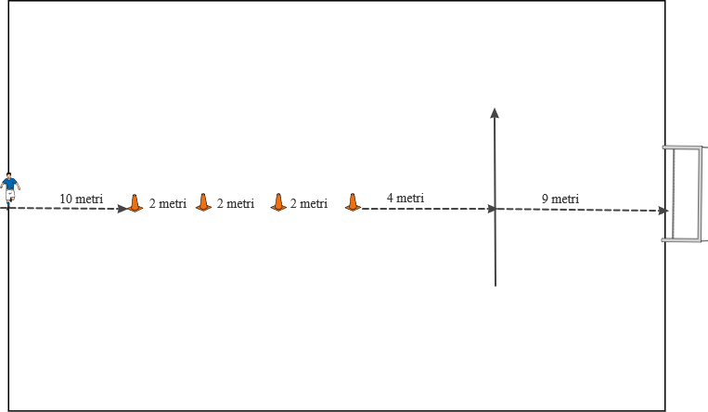

Grupa: MT-5.* Minimālā punktu kopsumma: 12 punkti ar nosacījumu, ka katrā kontrolnormatīvā ir sasniegti minimums 3 punkti.

Testi. | 3 balles | 4 balles | 5 balles
30 metru skrējiens | 5.40 sekundes | 5.10 | 4.90
Tāllēkšana no vietas | 170 cm | 185 | 195
Žonglēšana  ( 3 mēģinājumi). | 50 reizes | 100 | 150
Bumbas vadīšana ar sitienu vārtos  ( 3 mēģinājumi). | 10.50 sekundes | 9.50 | 9.00

Žonglēšana. *Žonglēšanu uzsāk pametot bumbu ar rokām.

Bumbas vadīšana ar sitienu vārtos.
Vārtu izmērs-2x5metri.
Kritēriji: *bumbas vadīšana mainot kājas
*nedrīkst apgāzt konusus
*laiku fiksē brīdī,kad bumba ir šķērsojusi vārtu līniju.

Grupa: MT-6 .* Minimālā punktu kopsumma: 12 punkti ar nosacījumu, ka katrā kontrolnormatīvā ir sasniegti minimums 3 punkti.

Testi. | 3 balles | 4 balles | 5 balles
30 metru skrējiens | 5.20 sekundes | 4.90 | 4.70
Tāllēkšana no vietas | 180 cm | 195 | 210
Žonglēšana  ( 3 mēģinājumi). | 80 reizes | 140 | 200
Bumbas vadīšana ar sitienu vārtos.  ( 3 mēģinājumi). | 9.50 sekundes | 8.50 | 8.00

Žonglēšana. *Žonglēšanu uzsāk bumbai atrodoties uz zemes.

Bumbas vadīšana ar sitienu vārtos.
Vārtu izmērs-2,44x7,32 metri.
Kritēriji: *bumbas vadīšana mainot kājas
*nedrīkst apgāzt konusus
*laiku fiksē brīdī,kad bumba ir šķērsojusi vārtu līniju.

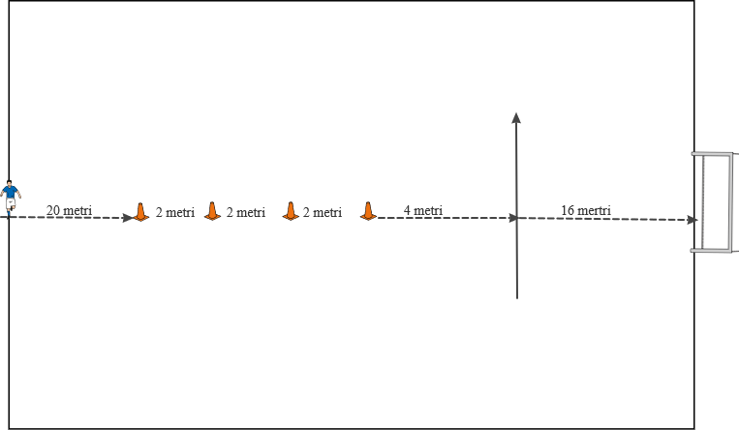

Grupa: MT-7. * Minimālā punktu kopsumma: 12 punkti ar nosacījumu, ka katrā kontrolnormatīvā ir sasniegti minimums 3 punkti.

Testi. | 3 balles | 4 balles | 5 balles
30 metru skrējiens | 5.00 sekundes | 4.70 | 4.50
Tāllēkšana no vietas | 190 cm | 205 | 220
Ilinoisa. | 18.20 sekundes | 17.60 | 17.00
Bumbas vadīšana ar sitienu vārtos.  ( 3 mēģinājumi). | 9.00 sekundes | 8.00 | 7.50

Grupa: SMP-1.* Minimālā punktu kopsumma: 12 punkti ar nosacījumu, ka katrā kontrolnormatīvā ir sasniegti minimums 3 punkti.

Testi. | 3 balles | 4 balles | 5 balles
30 metru skrējiens | 4,90 sekundes | 4.60 | 4.40
Tāllēkšana no vietas | 205 cm | 220 | 235
Ilinoisa. | 18.00 sekundes | 17.30 | 16.50
Bumbas vadīšana ar sitienu vārtos.  ( 3 mēģinājumi). | 8,50 sekundes | 7.80 | 7.30

Grupa: SMP-2.* Minimālā punktu kopsumma: 12 punkti ar nosacījumu, ka katrā kontrolnormatīvā ir sasniegti minimums 3 punkti.

Testi. | 3 balles | 4 balles | 5 balles
30 metru skrējiens | 4,80 sekundes | 4.50 | 4.30
Tāllēkšana no vietas | 220 cm | 235 | 250
Ilinoisa. | 17.80 sekundes | 17.00 | 16.00
Bumbas vadīšana ar sitienu vārtos.  ( 3 mēģinājumi). | 8,30 sekundes | 7.50 | 7.0

Grupa: SMP-3 (16 gadi) * Minimālā punktu kopsumma: 12 punkti ar nosacījumu, ka katrā kontrolnormatīvā ir sasniegti minimums 3 punkti.

Testi. | 3 balles | 4 balles | 5 balles
30 metru skrējiens | 4,60 sekundes | 4.40 | 4.20
Tāllēkšana no vietas | 240 cm | 250 | 260
Ilinoisa. | 17.60 sekundes | 16.50 | 15.20
Bumbas vadīšana ar sitienu vārtos. | 8.00  sekundes(3 mēģinājumi) | 7.0 | 6.50

- Spēlētājs skrien līkloču starp konusiem no starta līdz finišam. Spēlētājiem ir divi piegājieni, treneris fiksē labāko rezultātu.
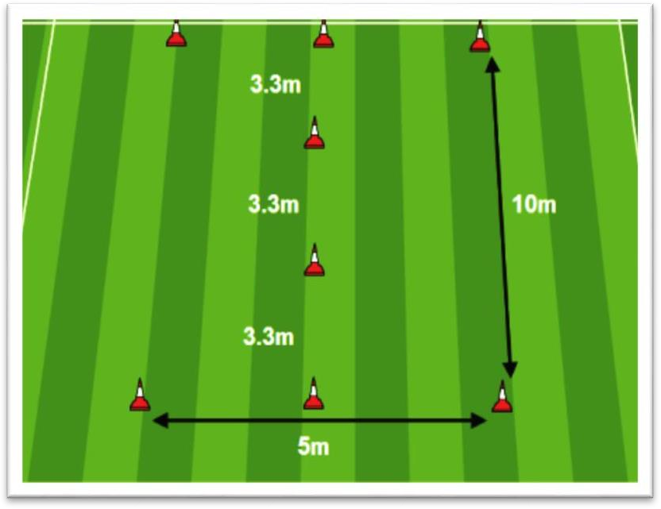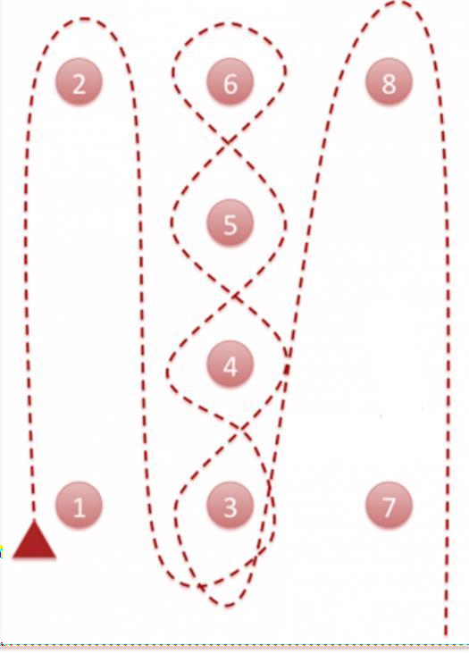

Bumbas vadīšana ar sitienu vārtos.
Vārtu izmērs-2,44x7,32 metri. Kritēriji:
*bumbas vadīšana mainot kājas
*nedrīkst apgāzt konusus
*laiku fiksē brīdī,kad bumba ir šķērsojusi vārtu līniju.

